МУНИЦИПАЛЬНОЕ БЮДЖЕТНОЕ ДОШКОЛЬНОЕ ОБРАЗОВАТЕЛЬНОЕ УЧРЕЖДЕНИЕ
СТЕПНОВСКИЙ ДЕТСКИЙ САД «Колосок»

СОГЛАСОВАНО: УТВЕРЖДЕНО:
Старший воспитатель Заведующая МБДОУ Степновский д\с«Колосок»
__________ Утко С.Н. ____________ Градобоева В.И.
« »_________ 2017г « »____________2017г.

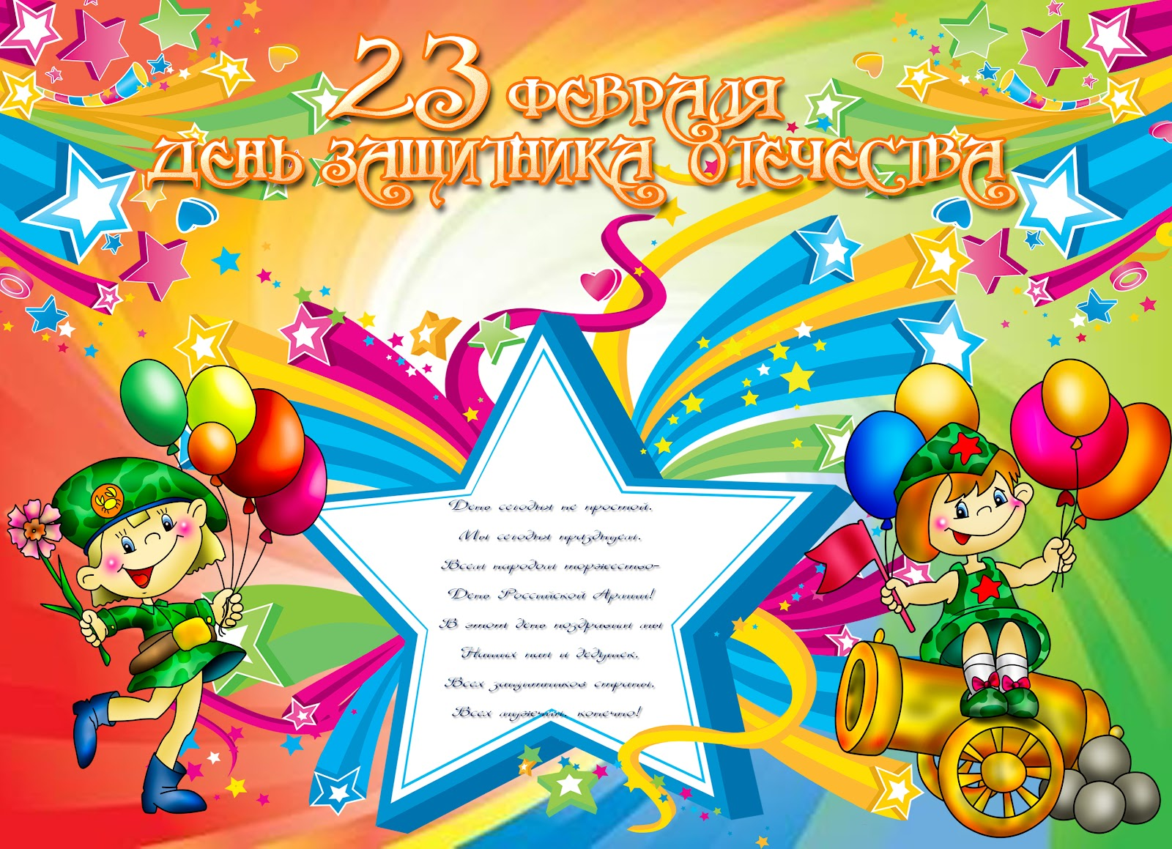

Конкурсная программа для старших дошкольников (5-7 лет)

Разработан и проведен:
Кривенко С.В. музыкальный руководитель

Цель: формирование и расширение представлений детей о солдате, формирование сознания необходимости защищать Отечество; воспитание патриотизма, гордости за наших солдат, уважения и благодарного отношения к погибшим героям военных действий.
Конкурсы и репертуар:
- Эстафета «Морской узел».
- Эстафета для пап «Счастливое плаванье».
- Эстафета «Взлётная полоса».
- Эстафета «Заправка топливных баков» (с преодолением препятствий).
- Игра «Поймай диверсантов».
- Конкурс капитанов «Уничтожь врага»
- Эстафета «Кто быстрее проскачет на коне?».
- «Дружная команда» перетягивание каната.
- Стихи
- Загадки
«Песня про папу» муз. Шаинского
Частушки в исполнении девочек
Танец мальчиков « Все мы моряки » муз Веденского
Песня « Будущий солдат» муз Вилькорейской

Ход праздника:
Танец мальчиков « Все мы моряки »
Затем под музыку марша торжественно входят в зал взрослые и дети. Они заходят строевым шагом в музыкальный зал и перестраиваются в 2 колонны, затем колонны расходятся и встают полукругом.
Ведущая: «Здравствуйте, дорогие наши гости! Здравствуйте, ребята! Здравствуйте, уважаемые взрослые! Сегодня мы отмечаем праздник День защитника Отечества. Это праздник наших дедушек, пап и мальчиков. Ведь они защитники нашей Родины. Мы рады приветствовать Вас на нашем веселом празднике.
Дети читают стихи.
- Когда лежит на речках лёд
И вьюга мчится вдаль,
Чудесный праздник нам несёт
Задумчивый февраль.
Наступит праздник всех солдат,
Защитников, бойцов.
Поздравить будет каждый рад
И дедов, и отцов!
- Я нарисую пароход,
Где папа капитан.
Отважно папа мой плывет
Из дальних-дальних стран.
- Я нарисую самолёт,
Где папа командир.
И дни, и ночи напролёт
Спасает папа мир.
- Наши лётчики – герои
Небо зорко стерегут,
Наши лётчики — герои,
Охраняют мирный труд.
- Пограничник на границе,
Нашу землю стерёжёт,
Чтоб работать и учиться
Мог спокойно весь народ.
Исполняется песня «Песня про папу» муз.
Ведущая: Мы рады видеть сильных, смелых и бодрых пап и дедушек. Сейчас, в этом зале пройдут веселые учения, в которых примут участие дети детского сада, а также их папы. Прежде, чем начать наши соревнования, я хочу представить членов жюри.
Назвать членов жюри: …………………………………………………
Наша веселая армия разделилась на две команды: команда красных и жёлтых звёзд. Действие праздника будет проходить на различных военных «базах» — военно-морской, военно-воздушной, военно-полевой — и на пограничной заставе.
Один из членов жюри говорит: «Всем командам с веселым настроением, отправиться на веселые испытания.
Ведущий: И первое испытание произойдёт на Военно-морской базе
I. Военно-морская база.
Ведущий рассказывает про совместную эстафету детей и пап.
1) Эстафета «Морской узел». Команды строятся в последовательности «взрослый – ребёнок». Взрослый бежит к месту, где укреплена верёвка, завязывает на верёвке узел и возвращается обратно. Следом бежит ребёнок, который должен этот узел развязать и снова передать эстафет взрослому
2) Эстафета для пап «Счастливое плаванье».
Каждый участник команды по очереди надевает спасательный круг «плывёт» до «буйка». А затем бегом возвращается обратно. Затем плывёт следующий.
Ведущий: Второе испытание произойдёт на военно–воздушной базе.
II. Военно–воздушная база.
Ведущий рассказывает про эстафету — в два этапа.
1) Эстафета «Взлётная полоса».
Этап первый.
Первый участник команды кладёт на вытянутую руку с расправленной ладонью альбомный лист бумаги. В таком положении он должен дойти до стоечки. И на обратном пути кладёт свой лист. Следующий игрок положит свой лист рядом с первым, и так далее. Из листов выкладывается «взлётная полоса».
2) Эстафета «Заправка топливных баков» (с преодолением препятствий).
На условном месте установлены большая бутыль с воронкой, ведро с водой и 2 кружки – свои для каждой команды. Ребёнок и взрослый, из каждой команды преодолевая полосу препятствий, — (одеть через себя обруч, пролезть под дугой), подбегают к «заправочной станции», кружками набирают воду и выливают в бутылку при помощи воронки. Обратно, по прямой, возвращаются в команду. Бегут следующие игроки.
Ведущий: А сейчас музыкальная пауза. Наших мужчин и мальчиков поздравляют девочки.
ЧАСТУШКИ
III. Пограничная застава.
Игра «Поймай диверсантов».
Игра проводится в два этапа. В каждом участвуют дети из одной команды и 2 родителя из другой. Дети изображают разведчиков – нарушителей границ, родители – пограничников. Дети и взрослые усаживаются на мячи – хоп. У взрослых «пограничников» — обручи. Дети скачут на мячах, увёртываясь от взрослых. Взрослые должны накинуть на преследуемого ребёнка обруч. Тогда «диверсант» считается пойманным и отходит в сторону. (Можно брать детей из приглашённых).
Ведущий: А сейчас мы проверим вашу сообразительность, как вы умеете отгадывать загадки
ЗАГАДКИ.
- От страны своей вдали
Ходят в море………… (корабли).
- Ползёт черепаха стальная рубаха
Враг в овраг – и она там, где враг…… (танк)
- Льды морские расколол
Острым носом………… (ледокол)
- Под водой железный кит
Днём и ночью кит не спит
Не до снов тому киту
Днём и ночью на посту……… (подводная лодка)
- Кто там вырулил на взлёт
Реактивный ……………… (самолёт)
- Без разгона ввысь взлетает
стрекозу напоминает
Отправляется в полёт
Наш российский …………… (вертолёт)
Конкурс капитанов «Уничтожь врага»
На полу лежат 2 обруча, а рядом нарезанные листы бумаги. По сигналу капитаны должны наделать снарядов (скомкать как можно больше бумаги) по сигналу остановиться, а папы начинают этими снарядами попадать в корзину. У кого больше будет снарядов в корзине, тот и победит.
Ведущий: следующее испытание произойдёт на военно – полевой базе.
IV. Военно – полевая база.
Ведущий: рассказывает правила игры эстафеты
3) Эстафета «Кто быстрее проскачет на коне?».
Ребёнок скачет на фитболах, а папы на гимнастических палках до ориентира, обратно бегом.
4. И последнее испытание «Дружная команда» перетягивание каната.
Ведущий: Ну вот и закончились наши учения.
1 ребёнок
Когда в армии служить и нам придёт пора,
Мы по-другому будем жить – закончится игра.
2 ребёнок
Кто будет танком управлять, а кто ходить пешком,
Кто будет по небу летать, кто плавать моряком
3 – ребёнок
Очень, очень я мечтаю поскорей солдатом быть,
Чтобы мамочку родную и Россию защитить!!!
Песня «Будущий солдат»
Ведущий: Разрешите поздравить всех вас с Днём защитника Отечества и пожелать всего самого наилучшего. Команды совершают круг почёта , производится награждение.

